**Педагогическая находка**

**Организация познавательно-исследовательской деятельности для детей 6-7 лет в развивающей ситуации «Загадки Арктики»**

**Цель:** систематизировать знания детей об Арктике, природных явлениях Арктики, особенностях арктических животных (на примере белого медведя)  
**Задачи:**

* расширять представления об особенностях географического положения Арктики, ее природных условиях и обитателях («Познавательное развитие»);
* обогащать и активизировать словарь, развивать связную речь («Речевое развитие»);
* формировать эстетическое отношение к миру природы («Художественно-эстетическое развитие»);
* применять здоровьесберегающие технологии: динамические паузы («Физическое развитие»).
* развивать познавательный интерес, мышление

**Виды деятельности:** игровая, познавательно-исследовательская, коммуникативная, двигательная.

**Оборудование:**волшебный ком, глобус, «льдинки» по количеству детей; карта – помощница (методическое пособие — лэпбук); бинокль; материалы для проведения опытов (лупа (микроскоп), ёмкость для воды, «цветной лёд», полоски бумаги, полоски бумаги, смазанные жиром).

**Ход образовательной ситуации**

***Дети входят в зал.***

***Выкатывается белый медведь.***

**СЛАЙД 1[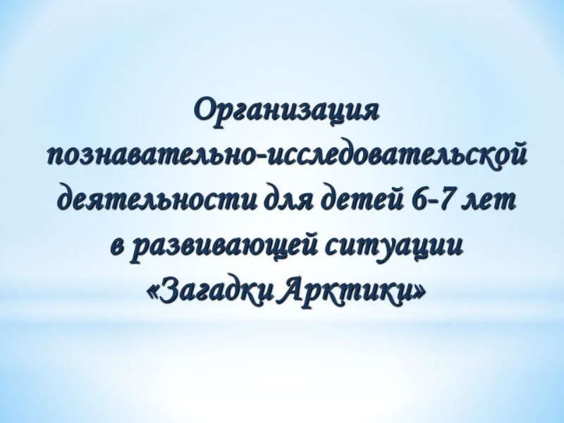](http://s019.radikal.ru/i604/1703/d5/270ad1fd1b56.jpg)**

— Ой, ой … Что это? Куда я попал?  
Как много ребят!  
А я… Кто я?  
В белой шубке, косолапый,  
Я по льдам шагаю с папой.  
Люблю в снегах резвиться,  
Шалунишка – белый… (мишка)

— Меня зовут Умка.  
Ребята, как я рад знакомству с вами!  
— Детский сад ваш дом? (Да.)  
— А где же мой дом? (В Арктике.)  
Вы знаете, что такое Арктика? Где она расположена? Сейчас покажу! (Достаёт глобус.)

***Дети отвечают. Воспитатель обобщает их ответы.***

**—**Арктика — это Северный Ледовитый океан и земли, которые к нему прилегают. Это белоснежное царство холода, снега и льда. Арктика — северная полярная область Земли. В переводе с греческого языка означает «медведица».

***Один воспитанник показывает на глобусе, где находится Арктика.***  
— Что вы знаете о погоде в Арктике?  
***Дети рассказывают об арктическом климате.***  
***Воспитатель, по необходимости, поправляет и обобщает их ответы.***  
— Климат в Арктике очень суровый. Зимой температура опускается до -60 °С. Зимой несколько месяцев подряд солнце совсем не показывается над горизонтом. Такой период называется полярная ночь.  
Только луна освещает зимние, снежные просторы. Летом в Арктике наступает полярный день. Солнце светит круглые сутки. Но солнце не поднимается высоко и не греет землю. Поэтому в Арктике холодно в течение всего года, зимой и летом.

**СЛАЙД 2**[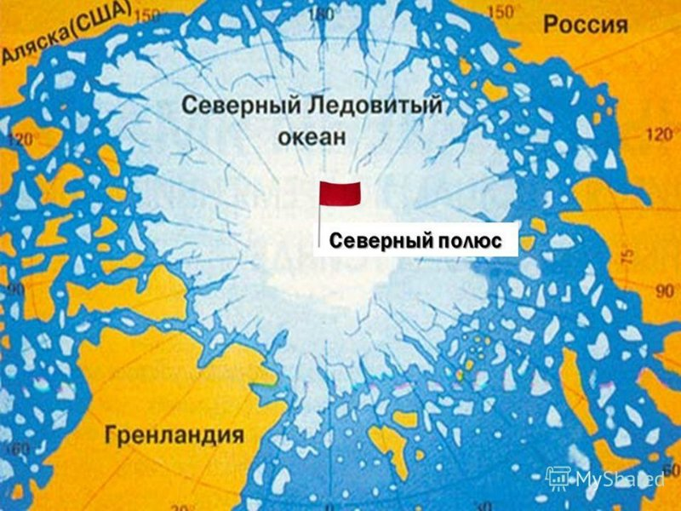](http://s020.radikal.ru/i714/1703/9d/e5134d1ccd19.jpg)

— Ребята, вы любите путешествовать? *(Ответы детей)* Приглашаю вас в путешествие, в Арктику — в царство снега и льда, где мы проведем небольшие исследования. Хотите?  
— Да!  
— Возьмём в дорогу карту – помощницу (лэпбук).  
— Вы готовы к путешествию?  
— Тогда занимайте места на льдинке, встаньте лицом к экрану!  
— Готовы!  
— Да!

**СЛАЙД 2[](http://s020.radikal.ru/i714/1703/9d/e5134d1ccd19.jpg)**

**ВИДЕОРОЛИК**  
  
— А сейчас произнесём волшебные слова: «Плывём туда, где круглый год  снег и лёд, снег и лёд».  
— Мы приближаемся!

**СЛАЙД 3[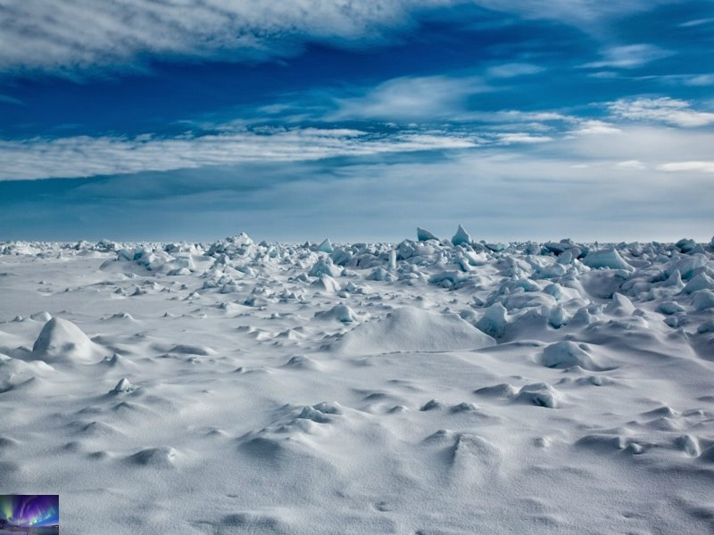](http://s019.radikal.ru/i604/1703/9f/881026897ee2.jpg)**

— Здесь так холодно. Кругом царство снега и льда. Как загадочно! Посмотрите на небо. Какое прекрасное зрелище!

**СЛАЙД 3**

**ВИДЕОРОЛИК**  
  
— Это северное сияние. А кто знает, что это такое?

***Дети рассказывают про северное сияние.*** ***Воспитатель, по необходимости, поправляет и обобщает их ответы.***

— Северное сияние иногда называют полярным сиянием. Это проявление магнитных сил зем­ли. Магнитные силы задерживают солнечный ветер. Частицы его движутся к полюсам, стал­киваются с частицами воздуха и светятся на небе. Появляются полоски разного цвета: крас­ные, синие, желтые, зеленые.

***Воспитатель смотрит в бинокль.***

**СЛАЙД 4[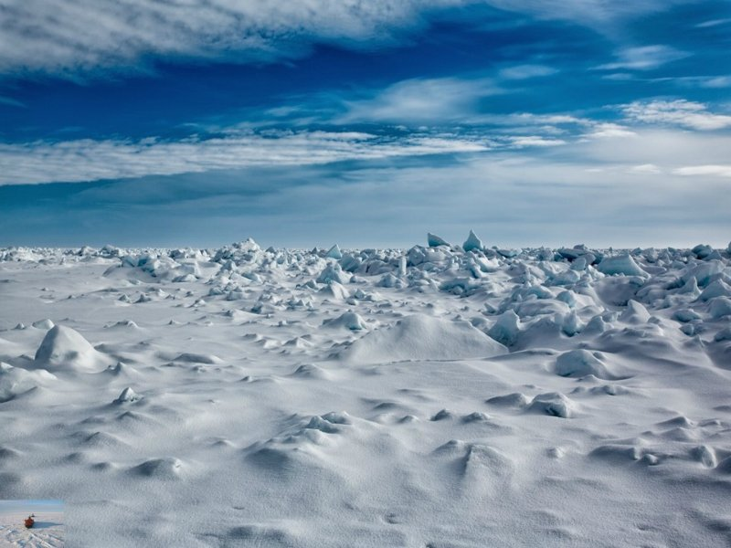](http://s019.radikal.ru/i642/1703/4a/2277be77de2e.jpg)**

**ВИДЕОРОЛИК**  
  
— Разбивая толстый лед,  
Он один вперед идет,  
А за ним только потом  
Корабли идут гуськом.

— Ребята, что это за корабль такой? (Ответы детей)  
Ледокол.  
На Северный полюс ученые плавают на ледоколах. Это большие корабли, которые раскалывают лед, чтобы проплыть по океану.

***Воспитатель смотрит в бинокль.***

— Посмотрите, в вечной мерзлоте что-то приближается.

**СЛАЙД 5[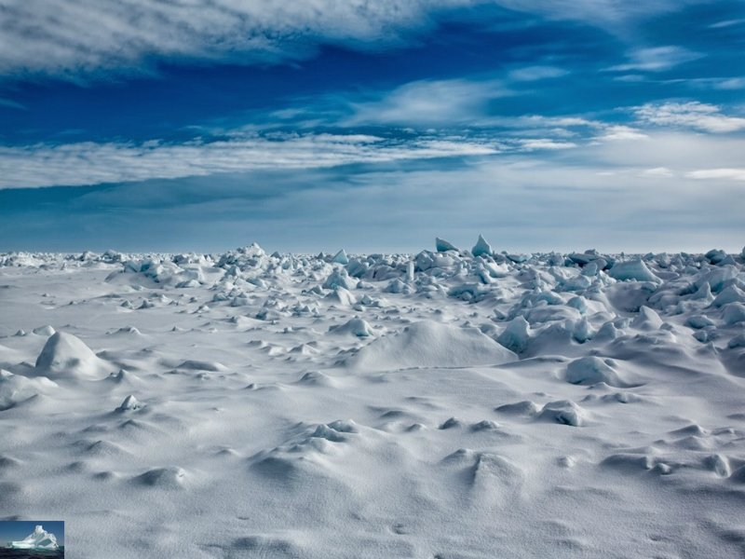](http://s020.radikal.ru/i701/1703/00/515e1d0148c0.jpg)**

**ВИДЕОРОЛИК**  
  
— Что это? (Ответы детей)  
— Ребята, вы слышали об айсбергах? *(Ответы детей)*  
— Это огромные горы льда, которые откололись от ледников. Их течением унесло в море. Как вы думаете, что же происходит с этими кусками льда? Они плавают или тонут? *(Ответы детей)*

**Определите, почему айсберг не тонет в воде?**

*Дошкольники проводят опыт со льдом.*

Дети опускают в ёмкость с водой кусочки цветного льда.

— Что происходит?  
— Лёд не тонет!  
— Почему лёд не тонет?  
— Лёд не тонет, потому что он легче воды.  
— А айсберг – ледяная гора, поэтому он тоже не тонет.

**Физкультминутка**

В Арктике мороз и снег.  
У меня, то тёплый мех.  
А вам холодно стоять!  
Неохота замерзать?  
Мы скорей снежки скатаем…  
По ногам их покатаем:  
Снизу-вверх, сверху-вниз!  
Руки будем согревать-  
По рукам снежок катать!  
И по правой покатали!  
И по левой! Не устали?  
Вверх снежок мы поднимаем!  
А потом с ним приседаем!  
Тянем руки все – вперёд!  
Помни, перед нами лёд!  
Чтоб на льду не растянуться,  
Нужно вверх нам потянуться!  
В воздухе нарисовать всем круг,  
Будем прыгать милый друг!  
Стоп! Шагать пришла пора!  
Выше ноги, детвора!  
Не страшны нам холода!  
Все согрелись, дети? (Да!)

***Воспитатель смотрит в бинокль.***

**СЛАЙД 6[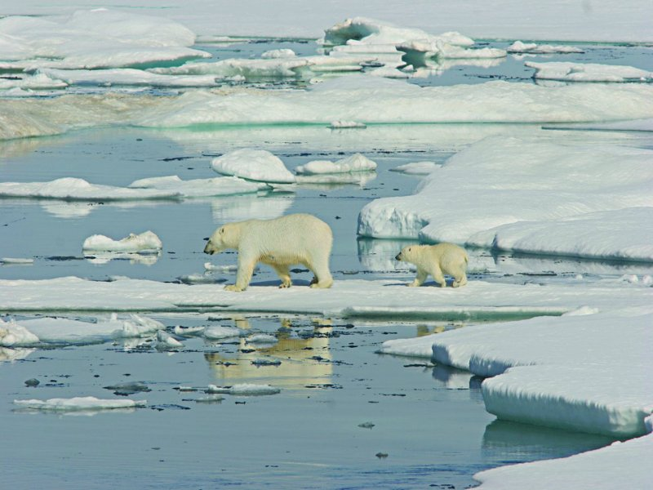](http://s008.radikal.ru/i306/1703/65/45eac2b5b66d.jpg)**  
— Ой, я вижу животных! В Арктике живет очень мало видов животных.  Загадки помогут нам узнать, какие животные живут в Арктике?

***Воспитатель загадывает загадку и демонстрирует отгадку (картинку животного). Помещает картинку в карту-помощницу (лэпбук).***

Он усатый, но не кот.  
Он на севере живет.  
И, заботясь о еде  
Рыбу ловит он в воде.  
*(Морж)*

Для людей мы как загадки,  
Но не злые мы ребятки,  
Не сыграем с вами в прятки,  
Потому что мы…  
*(Касатки)*

В заснеженной пустыне  
Разлегся он на льдине.  
Но рыб ловить ему не лень,  
Он любит плавать, он….  
*(Тюлень)*

Он на севере живёт.  
Снежный наст копытом бьёт,  
Из-под снега корм добудет.  
Снег поест — вот так он пьёт.  
*(Северный олень)*

Кто похож так на лису?  
Но живет он не в лесу.  
В шубке белой, нежной  
Ходит в тундре снежной.  
*(Песец)*

У него есть брат в лесах,  
Сам он плавает во льдах.  
Бурый брат, а он весь белый.  
Но такой же сильный, смелый.  
*(Белый медведь)*

— Молодцы! Все загадки правильно отгадали и назвали животных Арктики.  
— Ребята, а вы знаете, **почему у медведя нос чёрный?***(Ответы детей)*

***Воспитатель достаёт из карты — помощницы (лэпбука) диск.***

**СЛАЙД 6**

**ВИДЕОРОЛИК**  
  
— Посмотрим сказку **«Отчего у белого медведя нос чёрный»**.  
— Ребята, это сказка… Научные факты утверждают следующее: под мехом у белых медведей чёрная кожа. Такая же черная, как и кончик носа или ступни.  
— Ребята, как белый окрас медведя помогает ему в условиях Арктики? (*Ответы детей)*  
— Белый цвет меха позволяет этим хищникам без особых усилий оставаться незамеченными среди снежных арктических сугробов и охотиться на других животных, добывая себе пищу.

*—*Если посмотреть на шерстинку белого медведя под увеличительным стеклом или микроскопом, то можно увидеть, что она бесцветна.

*—* Отражение света создает для человеческого глаза видимость белой окраски. Тёплые лучики солнца поглощаются телом белого для медведя и некоторое время обеспечивать ему сравнительно теплые условия.

**—** Ребята, как вы думаете, **почему животные Арктики не покрываются льдом?** *(Ответы детей)*

*—*А почему медведь не покрывается льдом, ведь он вылезает из воды на такой сильный мороз? Чтобы понять, как медведь приспособился к таким условиям, проделаем опыт.

*Дошкольники проводят опыт*

— Опустите в ёмкость с водой обычную полоску бумаги и полоску бумаги, смазанную жиром.  
— Что произошло с первой полоской?  
— Она намокла.  
— Что образовалось на другой полоске?  
— На полоске образовались капельки воды.  
— Стряхните капельки воды с полоски. Полоска намокла?  
— Нет.  
— Почему? *(Ответы детей)*  
— Жир отталкивает воду и защищает животных от проникновения воды, поэтому шерсть их не намокает.  
— Жир также не пропускает холодный воздух, поэтому животные Арктики не мёрзнут зимой.

***Воспитатель смотрит в бинокль.***

**СЛАЙД 7      [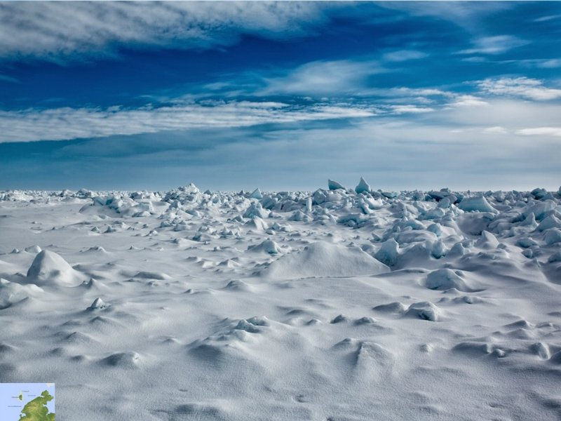](http://s019.radikal.ru/i624/1703/77/ce3fc64bfb15.jpg)**

**ВИДЕОРОЛИК**  
  
**—** Ребята, вдали показался остров Врангеля. Вы слышали об этом острове? *(Ответы детей)*

**—**Когда человек начал осваивать Арктику, он стал наносить вред природе, особенно животным. Были созданы заповедники. Например, заповедник «Остров Врангеля». Это арктический остров. Он назван в честь российского полярного исследователя Фердинанда Петровича Врангеля.

**СЛАЙД 8[](http://s020.radikal.ru/i719/1703/8b/481d7f658116.jpg)**

**—**А я объявляю об окончании нашего путешествия на Северный полюс. Мы разгадали много загадок Арктики.

**—**Нам пора возвращаться. Занимаем свои места.

**СЛАЙД 9 [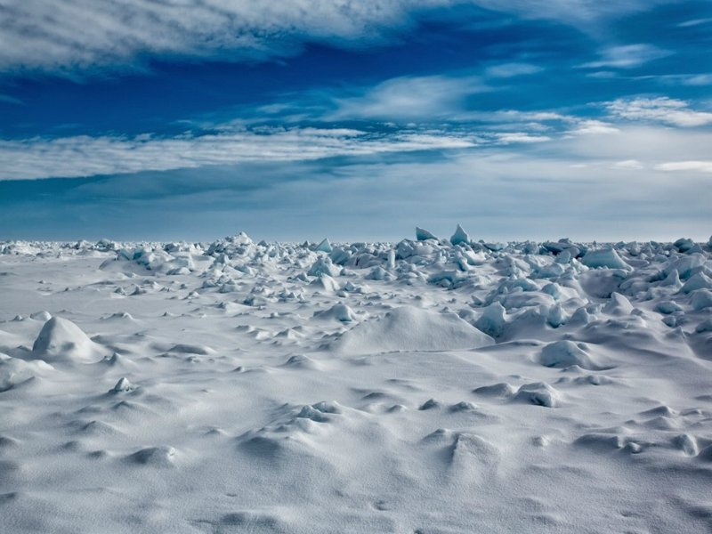](http://s019.radikal.ru/i618/1703/81/3dd6b440ac4f.jpg)**

— Готовы!  
— Да!  
— Отплываем!  
  
— Мы вернулись в любимый детский сад.

***Воспитатель открывает карту – помощницу.***

— Вспомним, что нового мы узнали про Арктику. Поможет нам в этом д**идактическая игра «Арктика».**

— Ребята, внимательно послушайте правила игры. Сначала все карточки складываются в колоду картинками вниз. В процессе игры ведущий достает по одной карточке из колоды и показывает играющим. Задача игроков – назвать, что изображено на карточке. Ведущим буду я. Начинаем.  
— Молодцы!  
— Ребята, спасибо вам работу.